GRIBSHOLT’S FERNANDO VANDREPRÆMIE

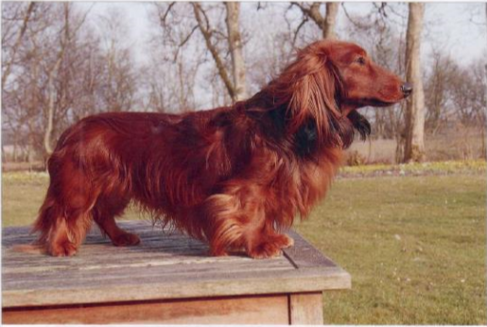

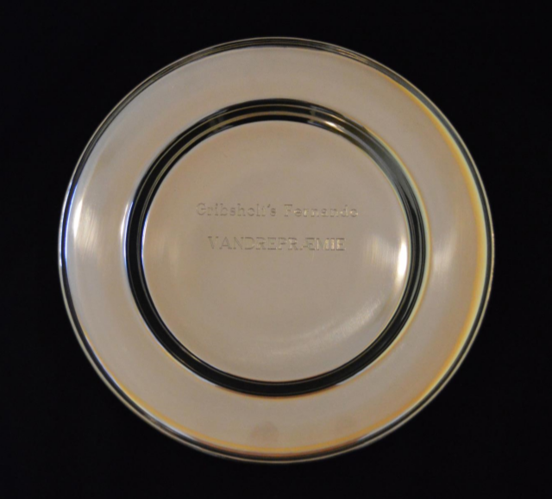

Vandrepræmien er skænket af Sonja Larsø og Frede Jensen og udsættes på DGK Vestsjællands vildtsporprøve om foråret og tildeles

Prøvens bedste hund med 1. præmie på 40 timer/1000 meter.

Ved pointlighed mellem flere hunde, uddeles pokalen til den hund, der har flest point i sikkerhed og skulle der ligeledes være pointlighed i denne disciplin, uddeles den til den yngste hund. Vandrepræmien vandrer i op til 10 år. Vandrepræmien er vundet til ejendom, så snart samme ejer har vundet den 3 gange. Er vandrepræmien ikke vundet til ejendom efter 10 år, uddeles den til ejendom til den ejer, hvis hund har opnået flest point på vildtsporprøven. Er der stadig pointlighed, tilfalder vandrepræmien yngste hund (alder på prøvedagen).

Vindere:
Dato | Reg. nr. | Hundens navn | Point | Ejer
24/3-12 | DK12027/2006 | Hesselvang’s Cassandra | Total 75 | Anne Leopold
27/4-13 | DK22658/2009 | Markvangen’s Baxi | Total 56 | Kim Schmidt
28/3-15 | S54919/2003 | Tueholt A-Milla | Total 74 | Eva Bermsjö og Kim Norlin
26/3-16 | DK02771/2014 | Berknovs Gaia | Total 63 | Ann Laura Luunbjerg
24/3-18 | DK11392/2014 | Lykkebjerg’s Jeppe | Total 68 | Tinna Hylager Jensen

